**DIAGRAMAS DE CLASSE**

**Projeto**: Sistema de Gerenciamento Bancário

**Responsáveis**: Benedito Rodrigo de Sousa Cunha, Denilson da Silva Sousa, Jonatas Travessa Souza de Barros, Vinicius Loiola Cavalheiro, Renan de Oliveira Carvalho. **(Equipe Pycman)**.

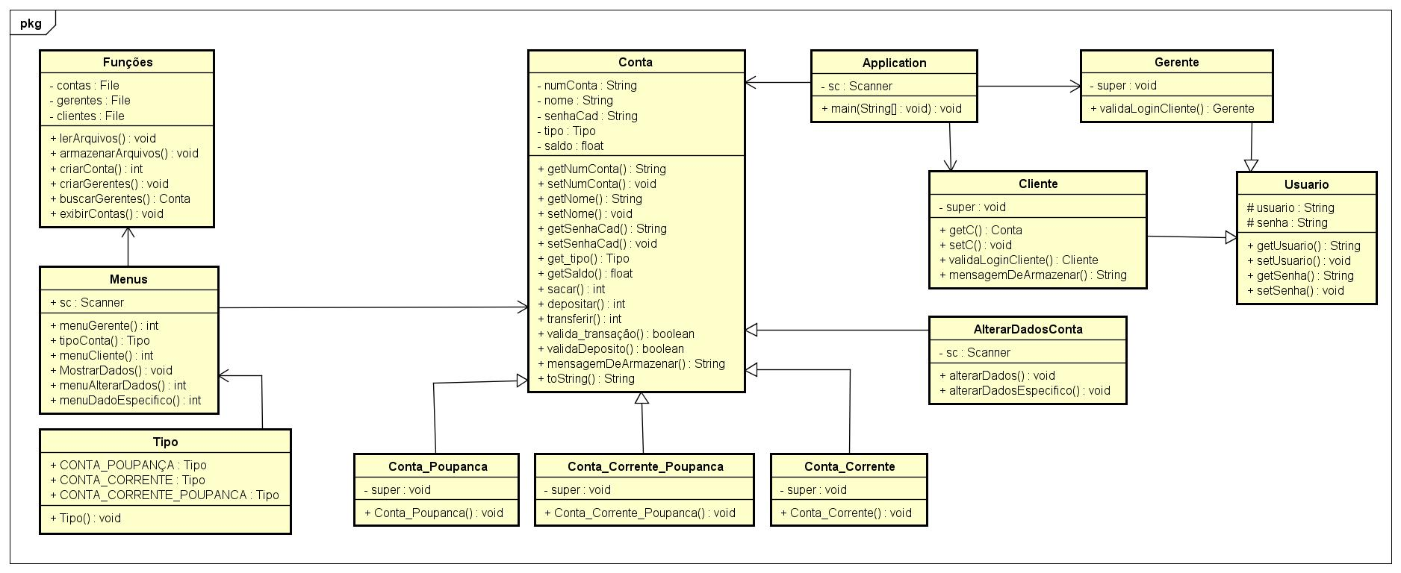

**Diagrama de Classes**

De acordo com o diagrama, existe um relacionamento de Especificação/Generalização das classes [Conta_Poupanca, Conta_Corrente_Popupanca, Conta_Corrente, AlterarDadosConta] para a classe Conta, esse relaconamento é usado para indicar que essas classes citadas anteriormente herdam da classe Conta. Esse mesmo relacionamento de Especificação/Generalização é usado das classes [Gerente, Cliente] para a classe Usuario, também pra indicar que essas classes herdam da classe Usuario.

A classe Application possui um relacionamento de Associação com as classes [Conta, Cliente, Gerente], sendo que estes relacionamentos de Associação é usado para definir responsabilidades entre duas classes, ou seja, indicar que uma classe está implementando (executando) a outra através de seus métodos. Este mesmo relacionamento de Associação é usado da Classe Tipo para a Classe Menu, da Classe Menu para as Classes [Funcoes e Conta], sempre com a mesma finalidade de indicar que a Classe da qual parte o Relacionamento executa a Classe a qual o Relacionamento é associado.